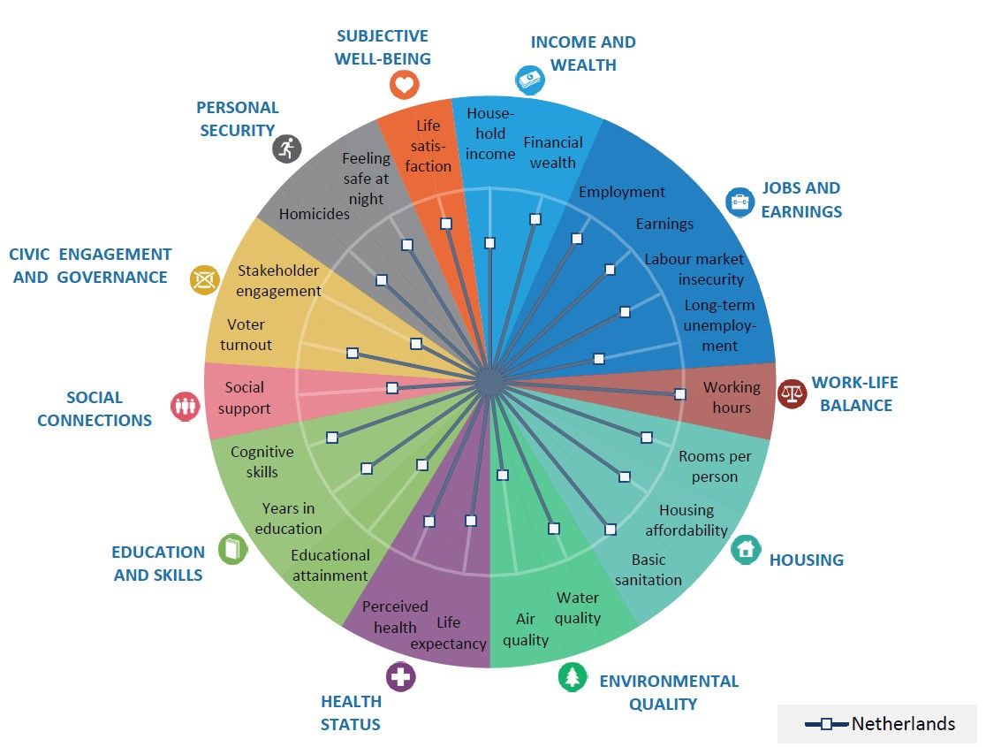

Het gaat hier niet zo zeer om een moedwillig verstorende datavisualisatie maar vooral om een datavisualisatie die in mijn ogen eigenlijk helemaal geen informatie verschaft. Het enige wat deze visualisatie doet, is het vertellen waar we beter in zijn ten opzichte van andere dingen. Verder gaat het om allemaal dingen die in compleet andere soorten waarden uit te drukken zijn. Zo heb je bijvoorbeeld het inkomen per huishouden wat in euro’s gaat wat weer vergeleken wordt met het aantal sociale support wat Nederland krijgt. Hoe meet je dit?

Ik denk dat hier sprake is van een visualisatie die enkel en alleen maar gemaakt is om mooi te zijn. Het is waarschijnlijk gecreëerd om mensen zich betrokken bij bepaalde aspecten te laten voelen. Als je namelijk ziet dat Nederland veel werkuren heeft ten opzichte van alle andere dingen dan lijkt het dat dat abnormaal hoog is. Maar hoe het precies gemeten worden is nog steeds niet duidelijk. Stel ik ben iemand die bijna overspannen is dan zal ik het waarschijnlijk heel fijn vinden om te zien dat het niet aan mij ligt dat dat zo is. Want er is daadwerkelijk aangetoond dat de werkuren in Nederland belachelijk hoog zijn toch? Of is het dat er meer Werkuren zijn dan dat er financiële gezondheid is? Ik snap er niks meer van.

Ook zijn er totaal geen waardes aangegeven. Hoeveel hebben we het over? Er wordt in een beschrijving onder de afbeelding op de website het volgende gesuggereerd:

 “de lengte van de lijnen geeft aan hoe Nederland scoort op individuele indicatoren. “

Maar wat is die score nou dan?

Dan hebben we ook nog kleur. Ik weet niet precies wat de kleuren moeten zeggen maar ik vind ze persoonlijk totaal niet goed passen bij de onderwerpen. Health status heeft bijvoorbeeld de kleur paars terwijl de kleur paars staat voor loyaliteit en luxe.

Ik zou eigenlijk niet weten hoe ik deze datavisualisatie beter zou moeten maken. Aangezien er zulke onzinnige dingen met elkaar vergeleken worden weet ik eigenlijk niet zo goed waar ik moet beginnen. Bijvoorbeeld dingen zoals Life Satisfaction. Hoe ga je dat in godsnaam ooit meten. Je kan moeilijk zeggen ik heb 5 Life Satisfaction. Waar staat dat dan voor?

Ik zou heel graag een betere schets willen maken van deze visualisatie. Echter kan ik met slechte data niet zo veel. Ik ben heel erg benieuwd op wat voor data zo’n visualisatie gebaseerd zou zijn. De onderwerpen individueel zouden natuurlijk wel gevisualiseerd kunnen worden. Het zou dan afhangen van het type data wat voor een visualisatie ik er dan van zou maken.